Académie d'AMIENS Baccalauréat ES  Session 2014 | Epreuve orale de Sciences économiques et sociales (Enseignement spécifique :  coefficient 7) | N° du sujet : 14c7-2-11-5
Durée de la préparation : 30 minutes | Le candidat s’appuiera sur les 2 documents pour répondre à la question principale.  Les questions complémentaires 2 et 3 porteront sur d’autres thèmes du programme | Durée de l'interrogation : 20 minutes
Thème de la question principale : Comment analyser la structure sociale ?
Question principale (sur 10 points) : Après avoir présenté la moyennisation de la société française, vous en donnerez les causes.
Questions complémentaires (sur 10 points) :
1) Exprimez en % la part des classes moyennes dans l’emploi total en 1962 et en 2009. (document 1).
(4 points)
2) Présentez un outil dont disposent les pouvoirs publics pour mener une politique climatique. (3 points)
3) Présentez la théorie des avantages comparatifs. (3 points)

DOCUMENT 1 Evolution du nombre d’emploi par catégorie socioprofessionnelle
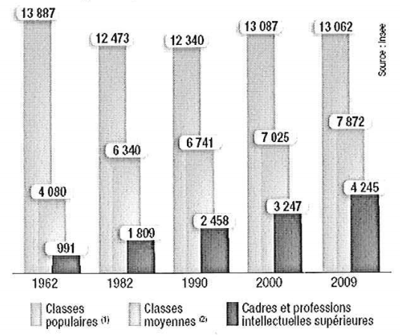

- Les classes populaires comprennent les catégories de l’INSEE « employés qualifiés », les « employés non qualifiés », les « ouvriers qualifiés », les ouvriers non qualifiés »
- Les classes moyennes comprennent les catégories de l’INSEE « artisans, commerçants et chefs d’entreprises » et les « professions intermédaires »
Source : Thierry Pech, Alternatives économiques n°311, mars 2012

DOCUMENT 2
L’affaiblissement des barrières entre les communautés de vie a suivi les changements de la structure sociale, l'extension de l'accès à l’éducation des Français, l’hétérogénéité croissante des configurations sociales familiales et, malgré sa faiblesse, l'apparition d'une certaine mobilité sociale. Ces mutations, notamment pour les sociologues américains des années soixante, entraînent la fin d'une polarisation sociale et l’extension d'une énorme classe moyenne fondée sur une égalisation des modes de vie et l'extension de nouvelles valeurs liées aux savoirs professionnels. Or, si cette “moyennisation” de la société peut être contestée, il est indéniable que les clivages entre les groupes sociaux se sont affaiblis. La classe ouvrière, longtemps considérée comme unbastion social et culturel, voit sa mémoire collective s’effriter.

Source : François Dubet et Danilo Martucelli, Dans quelle société vivons-nous ? Ed. Seuil, 1998.

